（1）DDPM

DDPM包括两个过程：前向过程与反向过程；前向过程又称为扩散过程，是对一个光伏出力场景逐渐添加高斯噪声直至变成随机噪声。而反向过程是去噪声过程，从一个随机噪声开始逐渐去噪声直至生成一个光伏出力场景，如图X所示。

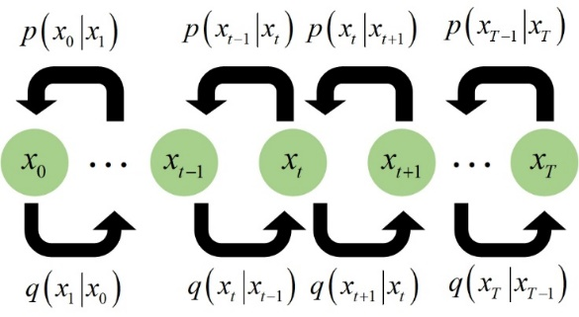

图x DDPM

前向过程又称扩散过程，其是一个马尔科夫过程。向原始出力场景中逐步添加高斯噪声，如下：

 （1）

式中，是第步向数据中添加的噪声方差。

结合重参数化技巧，将式（1）改写成式（2）：

 （2）

其中，是从标准正态分布采样来的噪声。

后向过程又称逆扩散过程。模型希望能够从一个噪声中逐步去预测出光伏出力场景。后向过程仍然是一个马尔科夫过程。根据输入的去求的分布，即求，直接对该公式求解比较困难，可以使用贝叶斯公式与重参数技巧将其转化为式（3）[X]：

（3）

其中，为，即：，由于上式是关于的函数，不含，因此为常数。

由于服从正态分布，所以只需要找到其均值和方差。

又正态分布的概率密度函数为：

 （4）

由于方差是系数的倒数，而的系数是，由超参数决定，因此，方差已知。

而概率密度函数中的系数为，则可以通过方差间接求均值。在中，的系数为，其中是已知的，而由于当前处于后向过程，因此是未知的。记在给定下的均值为，将代入，有：

 （4）

在前向过程中，有：

 （5）

则：

 （6）

因此，

 （7）

因此，知道，就知道了均值。进而得到的分布，将采样出来，即可完成一次去噪过程。

DDPM通过设计一个神经网络去预测在时刻的噪声，从而完成去噪过程。该网络的损失函数设计为：

（8）

算法伪代码为：

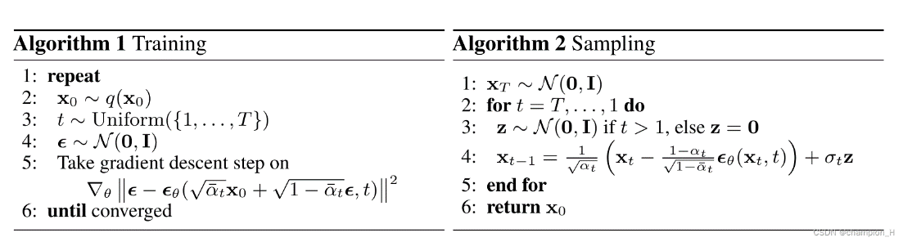

（2）Informer

原文中，DDPM是采用U-Net[X]网络进行噪声的估计，U-Net网络在处理图像数据尤其是图像分割任务上性能优异，考虑到本文场景处理的是时序数据，故引入Informer【x】模型进行噪声的估计。Informer是基于Transformer改进而来。其架构如图X所示：

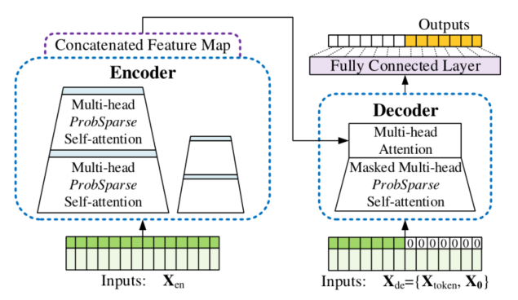

（a）输入数据表征：





式中，是原始时间序列，是经过时间嵌入后的数据。是位置嵌入，是该元素在时间序列中的绝对位置，是词向量维度，表示词向量中的第几维度。

（b）概率稀疏自注意力机制

Informer针对Transformer的自注意力机制计算复杂度高问题，提出了概率稀疏自注意力机制。

模型通过三个权值矩阵与相乘得到计算注意力值所需要的Query，Keys，Values向量，。

经典的自注意力机制计算公式如下：



在概率稀疏自注意力机制中，



其中，只含有稀疏性指标下前个query。

其中，，是设定的常量系数。

（c）编码器

将输入进模型经过两层概率稀疏自注意力机制后，拼接成feature map输入到解码器。

（d）解码器

输入为，为标识符，一般取历史前某个时间段的序列，为目标序列的占位符，通常取0。然后经过几层注意力网络和全连接网络进行输出。

关于Informer的生成式推断还没看得太明白（也是Informer相对于Transformer的一个创新点）。